Historia dla dzieci
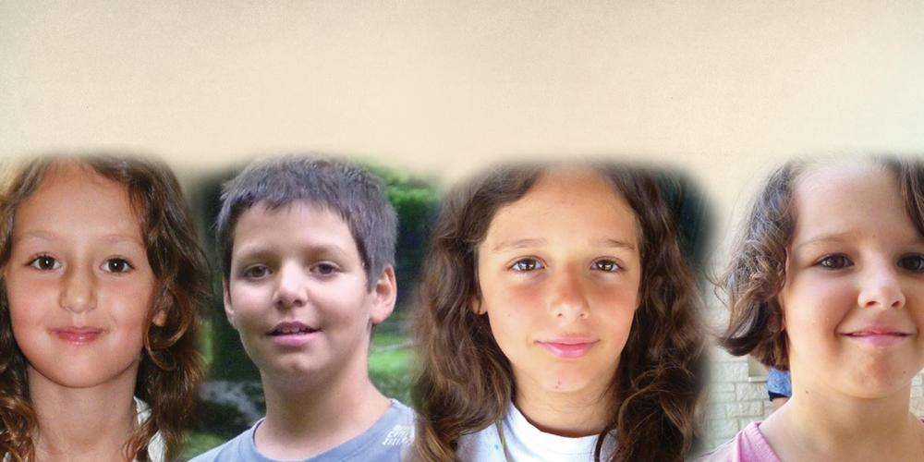
Revel, Loukas, Niki I Kellita Papaioannou
MODLITWA O ZWIERZĄTKO
Cypr, to bardzo trudne miejsce do głoszenia Ewangelii. Kościół Adwentystów Dnia Siódmego ma na tej śródziemnomorskiej wyspie, liczącej 1,1 miliona osób, tylko 103 członków. Ale jedna rodzina misjonarzy otrzymuje tam od Boga, niesamowite odpowiedzi na modlitwy. Czwórka dzieci misjonarzy od dawna chciała mieć jakieś zwierzątko. Prosiły o kotka lub psa, gdy przeprowadzili się ze swojej ojczyzny w Grecji, aby pracować daleko na Filipinach. Tata był zajęty nauczaniem w Międzynarodowym Instytucie Adwentystycznym, a mama opiekowała się czwórką dzieci i robiła studia magisterskie. Rodzice nie byli zainteresowani posiadaniem zwierzątka domowego, aby je karmić i sprzątać po nim.
Mama wciąż powtarzała, że nie ma mowy o żadnym zwierzaku!
Dzieci wiedziały, że z mamą lepiej nie dyskutować. Po czterech latach spędzonych na Filipinach, rodzina przeniosła się na nową placówkę misyjną na Cypr. Tata wynajął dom z dużym podwórkiem. Dzieci były już starsze, a ich prośby o zwierzątko domowe, stały się głośniejsze. "Czy możemy mieć kota? A może psa? Byłoby tak miło mieć kota. Albo może małego kotka?” Powtarzało, każde z nich.
Tata i mama nie zmieniali zdania. Ale w chórze błagań dzieci, cieszyli się, że mają dobrą wymówkę, by powiedzieć "Nie".
Tata powtarzał: ,,Kontrakt, który podpisaliśmy na wynajem tego domu mówi: "Żadnych zwierząt domowych". Dzieci jednak nie chciały się poddać.
Starsza córka zaproponował pewnego dnia: ,,Możemy się o to pomodlić?” Tata uśmiechnął się, ,,Jak chcecie możecie się wszyscy modlić. ”Dzieci zaczęły się modlić każdego wieczoru. ,,Drogi Jezu, prosimy, daj nam kota. albo psa. Kot byłby miły. Albo nawet mały kotek.”
Tak się złożyło, że sąsiadka miała dużą kotkę, a ta kotka urodziła trzy czarne kocięta. Kiedy kociaki miały zaledwie miesiąc, zaczęły samodzielnie zwiedzać podwórko sąsiadki. Pewnego dnia kociaki znalazły dziurę w niski ceglanym murze, oddzielającym ich podwórko od podwórka rodziny misjonarzy, przez którą łatwo przeszły na druga stronę. Najmłodsza córka misjonarzy zawołała: ,,Zobaczcie! Mamy trzy kocięta na naszym podwórku!” Przybiegło pozostałe rodzeństwo. Trzy malutkie kocięta bawiły się w trawie. Wkrótce dzieci głaskały je i bawiły się z nimi.
Kociaki codziennie przychodziły na ich podwórko. Gdy podrosły, pozostały już na stałe na podwórku misjonarzy. Pewnego razu, zobaczyły w domu otwarte okno, wskoczyły do środka i poczuły się jak u siebie w domu.
Mama i tata nie mieli już nic do powiedzenia. Nikt z rodziny nie przyprowadził kotków do domu, więc nie było nikogo, kto miałby je teraz z niego wynieść.
Dzieci były zachwycone. Bóg odpowiedział na ich modlitwy, dając im nie jedno zwierzątko, ale trzy!

